GAUTENGSE DEPARTEMENT VAN ONDERWYS
SENIORSERTIFIKAAT-EKSAMEN

HUISHOUDKUNDE SG

TYD: 3 uur

PUNTE: 200

INSTRUKSIES:

- AL die vrae is VERPLIGTEND.

- Skryf asseblief netjies en duidelik.

- Nommer jou antwoorde presies soos die vrae genommer is.

- Beantwoord Vraag 1A (1.1 tot 1.12) (meerkeusevrae) van Afdeling A op die antwoordblad aan die binnekant van die omslag van jou antwoordboek.

- Beantwoord Vraag 1B (1.13 tot 1.18) van Afdeling A, sowel as Afdeling B én Afdeling C in jou antwoordboek.

- Gebruik die onderstaande voorgestelde tydgids.

- Gebruik VYF minute aan die begin van die eksamen om vlugtig deur die vraestel te lees.

- Gebruik VYF minute aan die einde van die eksamen om jou werk na te gaan.

 | VOORGESTELDE TYDGIDS
 | VRAAGNOMMER |  | PUNTE | TYD
 | Afdeling A | Vraag 1 | 50 | 45 minute
 | Afdeling B | Vraag 2 | 30 | 25 minute
 |  | Vraag 3 | 30 | 25 minute
 |  | Vraag 4 | 30 | 25 minute
 | Afdeling C | Vraag 5 | 30 | 25 minute
 |  | Vraag 6 | 30 | 25 minute
 |  | TOTAAL | 200 | 170 minute

AFDELING A

VRAAG 1A

Dui die korrekte antwoord duidelik aan deur ŉ kruis (X) oor die ooreenstemmende letter op die antwoordblad aan die binnekant van die omslag van jou antwoordboek te trek.

VOORBEELD: Croûtons is

A. stukkies gebraaide vleis.
B. lewerkoekies.
C. gebraaide broodblokkies.
D. viskoekies.

ANTWOORD: | A | B | C | D

LW: Indien daar meer as een kruis by ŉ antwoord verskyn, sal GEEN PUNTE vir daardie vraag toegeken word nie.

1.1 Watter een van die volgende disse is NIE geskik vir ŉ persoon op ŉ lae proteïendieet nie?  A. Vrugteslaai en roomys  B. Eier-en-kaastoebroodjie  C. Aartappel-en-soetrissieslaai  D. Blomkool met witsous | (2)

1.2 Die semel en die kiem van die ______ word verwyder voordat dit fyngemaal word.  A. sorghum en semolina  B. stampmielies en mieliemeel  C. meel en mielieblom  D. koring en gort | (2)

1.3 Vars melk het ŉ effens soet-soutsmaak as gevolg van die teenwoordigheid van  A. laktose en chloriedsoute.  B. glukose en kalsiumsoute.  C. galaktose en ystersoute.  D. fruktose en magnesiumsoute. | (2)

1.4 Watter twee van die onderstaande items is lae-energie suiwelprodukte wat geskik is vir verslankingsdiëte?  1 Geklopte room  2 Roomkaas  3 Karringmelk  4 Gouda kaas (soetmelk)  5 Vars gehomogeniseerde melk  6 Afgeroomde melk  A. 1, 4  B. 2, 3  C. 3, 6  D. 4, 5 | (2)

1.5 Kies twee redes uit die volgende lys, wat die noodsaaklikheid vir die gebruik van vleisanaloë in Mexiko en Afrika die beste illustreer.

1 Dierlike proteïen is duur.  2 Daar is ŉ tekort aan vleis.  3 Plantaardige proteïne is meer voedsaam.  4 Plantaardige proteïne verteer makliker as vleis.  A. 1, 2  B. 2, 4  C. 3, 4  D. 1, 3 | (2)

1.6 Rigor mortis, die proses van na-doodse verstywing van die karkas, word veroorsaak deur  A. ŉ elektriese stroom wat deur die karkas vloei.  B. koelkrimping wat veroorsaak word deur die vinnige verkoeling van die karkas.  C. biochemiese reaksies wat onder gekontroleerde toestande plaasvind.  D. die vorming van permanente bande tussen die aktien en die miosien. | (2)

1.7 Die natuurlike omgewing maak voorsiening vir  A. geleentheid vir sosiale interaksie.  B. die ontwikkeling van houdings en oortuigings.  C. basiese behoeftes soos voedsel en kleding.  D. tegnologiese ontwikkeling soos paaie en geboue. | (2)

1.8 Watter van die volgende beskryf die eienskappe van ŉ tuisteskepper wat ŉ goeie bestuurder is?  1 Beplan vooruit, met inagneming van beskikbare tyd  2 Is ŉ baie kunstige binneversierder  3 Aanvaar verantwoordelikheid vir besluite oor doelwitte en hulpbronne  4 Beskik oor die nuutste tydsbesparende apparaat  A. 1, 3  B. 2, 3  C. 1, 4  D. 2, 4 | (2)

1.9 Me. Zuma is ŉ baie besige Huishoudkunde opvoeder (onderwyser) en sy besluit om ŉ outomatiese wasmasjien en tuimeldroër te koop. Watter tipe besluit het sy geneem?  A. Ekonomiese  B. Sentrale  C. Tegniese  D. Sosiale | (2)

1.10 ŉ Kompulsiewe skoonmaker  A. sal sorg dat die huis elke dag perfek skoon is.  B. sal sorg dat alles goed lyk wanneer besoekers kom kuier.  C. maak skoon wanneer sy die drang kry.  D. sal sorg dat die kombuis skoon en kiemvry is. | (2)

1.11 ŉ Ornamentele spieël word baie effektief gebruik  A. in ŉ klein vertrek wat wit geverf is.  B. om ŉ groot helder vertrek donkerder te maak.  C. om ŉ klein donker hoekie in ŉ kamer te vergroot.  D. om die plafon van ŉ vertrek te verlaag. | (2)

1.12 ŉ Voorbeeld van ŉ familie in die lanseerstadium:  A. Rob en Kate se oudste kind is in Graad 12.  B. Pieter en Anet se oudste kind is in Graad 1.  C. Jacob en Zinzile se jongste kind is onlangs getroud.  D. Feroz en Fatima se oudste kind begin hierdie jaar met universiteitsopleiding. | (2)  [24]

VRAAG 1B

1.13 Pas die funksie van die eier in Kolom B by die voedsel in Kolom A. Skryf slegs die nommers (1.13.1 tot 1.13.8) onder mekaar in jou antwoordboek neer en dan die letters (A-J) van jou keuse langs die korrekte nommer.

 | KOLOM A |  | KOLOM B
 | Voedselsoort |  | Funksie van Eier
 | 1.13.1 | Gebakte eiervla | A. | Skuimvorming
 | 1.13.2 | Frikkadelle | B. | Garnering
 | 1.13.3 | Mayonnaise | C. | Emulsifisering
 | 1.13.4 | Gebraaide vis | D. | Verglansing
 | 1.13.5 | Meringues | E. | Vulsel
 | 1.13.6 | Vleispasteitjies | F. | Bedekking
 | 1.13.7 | Slaai | G. | Bindmiddel
 | 1.13.8 | Eiertoebroodjies | H. | Verheldering
 |  |  | I. | Verdikking
 |  |  | J. | Gelatinisering | (8)

1.14 Pas die gaarmaakmetode in Kolom B by die voedselsoort in Kolom A. Skryf slegs die nommers (1.14.1 tot 1.14.5) onder mekaar in jou antwoordboek neer en dan die letter (A – G) van jou keuse langs die korrekte nommer.

 | KOLOM A |  | KOLOM B |  | (5)
 | Voedselsoort |  | Gaarmaakmetode |  | (5)
 | 1.14.1  1.14.2  1.14.3  1.14.4  1.14.5 | Beesworsies  Kool, wortels en sampioene  Broodrolletjies  Effens gegeurde stokvis  Beesvleisrol | A.  B.  C.  D.  E.  F.  G. | Potbraai  Stoom  Roerbraai  Diepbraai  Bak  Oondrooster  Rooster | (5)

1.15 Kies uit die lys VIER toestande wat bakteriese groei in voedsel sal bevorder. Skryf die vraagnommer 1.15 in jou antwoordboek en die VIER letters (A–H) van jou keuse onder mekaar teenoor die vraagnommer neer.

 | TOESTANDE WAT BAKTERIESE GROEI IN VOEDSEL BEVORDER
 | A. | Herverhit sop teen ŉ hoë temperatuur
 | B. | Ontvries hoender op die kombuistafel
 | C. | Stoor voedsel by ’n temperatuur van 12ºC
 | D. | Hou skaapbredie warm teen 40ºC
 | E. | Laat oorskiet skelvispastei oornag op die stoof
 | F. | Vries oorskietkos nadat dit afgekoel het
 | G. | Ontvries hoender oornag onder in die yskas
 | H. | Herverhit oorskiethoender teen 75ºC | (4)

1.16 Kies DRIE plekke waar helder ligte in die huis aangebring moet word. Skryf die vraagnommer (1.16) in jou antwoordboek en die DRIE letters (A-E) van jou keuse onder mekaar teenoor die vraagnommer neer.

 | PLEKKE WAAR HELDER LIGTE AANGEBRING MOET WORD
 | A. | Die trappe
 | B. | Die eetkamer
 | C. | Die badkamer
 | D. | Die tuinpaadjie
 | E. | Die ingangsportaal
 | F. | Die slaapkamer | (3)

1.17 Teken die volgende tabel in jou antwoordboek na:

 | Kognitief | Affektief (emosioneel) | Psigo-motories | Nie-menslik

Klassifiseer die volgende hulpbronne wat tydens praktiese kookkuns gebruik word onder die korrekte opskrifte. Skryf slegs die korrekte nommer onder die korrekte opskrif van die tabel neer.

1.17.1 ŉ Mikrogolfoond

1.17.2 Positiewe gesindheid teenoor die gegewe take

1.17.3 Kennis van die verskillende tegnieke wat toegepas moet word | (3)

1.18 Pas die ontwerpbeginsels in Kolom B by die voorbeelde in Kolom A. Skryf slegs die nommers (1.18.1 tot 1.18.3) onder mekaar in jou antwoordboek neer en dan die letters (A – F) van jou keuse langs die vraagnommer.

 | KOLOM A |  | KOLOM B |  | (3)
 | Voorbeeld |  | Ontwerpbeginsel |  | (3)
 | 1.18.1 | Identiese kussings word op die bank en stoele in die sitkamer gebruik. | A.  B.  C.  D.  E.  F. | Formele balans  Informele balans  Harmonie van tekstuur  Harmonie van kleur  Nadruk / Klem  Ritme | (3)
 | 1.18.2 | Die plasing van ŉ skildery bokant die kaggel, vestig die aandag op die kaggel in die slaapkamer. | A.  B.  C.  D.  E.  F. |  | (3)
 | 1.18.3 | Ewe groot dekoratiewe borde hang aan weerskante van die muurhorlosie. | A.  B.  C.  D.  E.  F. |  | (3)
[26]

TOTAAL VIR AFDELING A: | [50]

AFDELING B

VRAAG 2

2.1 Verwys telkens terug na die gegewe resep wanneer Vraag 2.1.1 tot 2.1.6 beantwoord word.

 | SUURLEMOEN MERINGUE TERT
 | BESTANDDELE
 | Kors | Vulsel | Meringue
 | 200 ml koekmeel  1 ml sout  5 ml suiker  60 g botter | 45 ml mielieblom  125 ml suiker  175 ml kookwater  1 eiergeel, geklits  knippie sout  20 ml koue water  7 ml botter  7 ml gerasperde suurlemoenskil  45 ml suurlemoensap | 2 eierwitte  60 ml suiker  1 ml suurlemoensap  knippie sout
METODE
Kors
1. Sif die koekmeel en sout saam.
2. Sny die botter in, totdat die mengsel die voorkoms het van growwe broodkrummels.
3. Druk mengsel aanmekaar en knie dit om ŉ deeg te vorm.
4. Voer ŉ tertbord uit (200 mm deursnee) met deeg, prik en plaas in yskas vir 15 minute.
5. Bak blind teen 180ºC vir 10 minute. Laat afkoel.
 | Vulsel
1. Meng die mielieblom en suiker saam en voeg dan 20 ml koue water by en roer.
2. Roer die kookwater by.
3. Kook oor direkte hitte totdat dit baie dik en deurskynend is. Roer aanhoudend.
4. Plaas oor kookwater en prut vir nog 10 - 15 minute, en roer stadig.
5. Voeg ŉ bietjie van die pasta by die eier. Roer hierdie mengsel in die warm vulsel.
6. Bring tot kookpunt oor direkte hitte vir nog 15 minute.
7. Prut oor water. Roer af en toe.
8. Verwyder van die hitte. Voeg die res van die bestanddele by.
 | Meringue-bolaag
1. Klits die eierwitte tot skuimerig.
2. Voeg die suurlemoensap by en klits tot die sagtepuntstadium.
3. Voeg die suiker en die sout by. Klits tot die suiker deeglik ingemeng is en die mengsel sagte puntjies vorm.
4. Gooi die vulsel in die kors en versier met die bolaag.
5. Bak by 240ºC tot goudbruin.

Vrae met betrekking tot die bestanddele van die vulsel:

2.1.1 Wat is die funksie van

(a) die mielieblom en

(b) die gerasperde suurlemoenskil in die vulsel? | (3)

Vrae met betrekking tot die metode van die vulsel

2.1.2 Noem VYF veranderinge wat gedurende die gelatineseringsproses plaasvind (soos in stap 3 van die vulsel beskryf word). | (5)

2.1.3 Kyk na stap 5. Waarom word die geklitste eiergeel nie direk by die warm styselmengsel gevoeg nie? | (2)

2.1.4 (a) Verduidelik waarom die mielieblom en suiker in stap 1 saam gemeng word. | (2)

(b) Waarom word die mielieblom en suikermengsel daarna met koue water gemeng? | (1)

2.1.5 Noem DRIE bestanddele wat tipies is van die meringue-bolaag. | (3)

2.1.6 Bepaal waar die volgende terme in die voorbereiding en opberging van die Suurlemoen Meringuetert voorkom.

 | Koagulering, Sinerese | 2x2= | (4)

2.2 Wat is turgordruk (weefselspanning)? Verduidelik hoe dit bydra tot die tekstuur van groente? | (4)

2.3 Identifiseer die gaarmaakmetodes wat gedurende die gaarmaak van die volgende voedselsoorte gebruik word:

 | A. | Potjiekos (vleis en groente, gaargemaak in ŉ driepoot-ysterpot oor ŉ oop vuur) | (6)  [30]
 | B. | Eier (om vir gevulde eier te gebruik) | (6)  [30]
 | C. | Gebraaide aartappelskyfies (chips) | (6)  [30]
 | D. | Pannekoek (moenie Spray en Cook gebruik nie) | (6)  [30]
 | E. | Witbrood | (6)  [30]
 | F. | Lamstjops (oor gloeiende kole) | (6)  [30]

VRAAG 3

3.1 3.1.1 Noem TWEE veranderinge wat plaasvind wanneer vrugte rypword en verduidelik hoe hierdie veranderinge plaasvind.  3.1.2 Noem die kleurpigment wat in groen perskes voorkom. | (4)  (1)

3.2 Teken die volgende tabel in jou antwoordboek na en beantwoord dan die vrae op bladsy 11:

 |  |  | 3.2.1 Slaaibestanddele | 3.2.2 Beskrywing van hoe voedselbederf plaasvind
 | A. | Skimmel | 1.  2.
 | B. | Verlepping | 1.  2.

Bestudeer die onderstaande resep en beantwoord die vrae wat volg deur gebruik te maak van die tabel wat jy voorberei het.

Spinasieslaai
Jong spinasieblare, broodblokkies, appelblokkies, fetakaas, okkerneute, spekvleisblokkies, Franse slaaisous

3.2.1 Watter van die bestanddele in die spinasieslaai kan bederf word deur:  (a) skimmel? (Noem TWEE bestanddele)  (b) verlepping? (Noem TWEE bestanddele) | (4)

3.2.2 Beskryf hoe bederf in elke slaaibestanddeel plaasvind. | (4)

3.3 Teken die volgende tabel in jou antwoordboek na en beantwoord die vrae wat volg:

 | Vleis en Vleis-alternatiewe | A. | Grane en Graanprodukte | B. | Groente en Vrugte

3.3.1 Vul die ontbrekende voedselgroepe in onder A en B in die tabel.  3.3.2 Kies ŉ voedselsoort uit die onderstaande lys wat by elk van die vyf voedselgroepe hoort. | (2)

 | Sojaboontjieburgers, spekrepies, vrugteslaai, mieliepap, kaassoufflé. | (5)

3.4 Verduidelik die volgende stellings met betrekking tot gelatiennageregte.

3.4.1 Gelatienmengsels moet nie by kokende melkmengsels gevoeg word nie. | (2)

3.4.2 Die gebruik van metaalvorms is verkiesliker as plastiekvorms. | (2)

3.4.3 Rou pynappel moenie by gelatiengeregte gevoeg word nie. | (2)

3.5 Wanneer chouxpoffertjies gemaak word, is dit belangrik om die volgende reëls na te kom. Kies die gepaste verduideliking in Kolom B om by die reël in Kolom A te pas. Skryf die nommer 3.5.1 tot 3.5.4 onder mekaar in jou antwoordboek en dan die letter (A – D) van jou keuse langs die korrekte vraagnommer.

 | KOLOM A |  | KOLOM B
 | Reëls |  | Verduideliking
 | 3.5.1 | Meet die bestanddele akkuraat | A. | Hoë temperatuur verander die vloeistof na stoom (rysmiddel).
 | 3.5.2 | Gebruik korrekte mengmetode | B. | Te veel margarien sal ŉ baie olierige poffertjie lewer.
 | 3.5.3 | Maak seker die beslag het die regte digtheid (konsistensie) | C. | As die beslag te sag is, sal geen holtes vorm nie
[30] | 3.5.4 | Bak teen 200º C vir 35 minute. | D. | As die beslag en die water te lank kook, sal daar te min vloeistof wees wat na stoom kan verander. | (4)

VRAAG 4

4.1 Kies uit die lys die belangrikste nutriënt (voedingstof) teenwoordig in die volgende groentesoorte. Skryf slegs die letter van die voedingstof in jou antwoordboek neer en daarnaas die geskikte groentesoort.

Soetpatats, wortels, mielies, sojabone, spinasie

A. Koolhidrate  B. Proteïene  C. Yster  D. Vitamien A | (4)

4.2 | GEBRAAIDE FRIKKADELLE  BESTANDDELE:  250 g maalvleis  25 ml hawermout  1 geklitste eier  2 ml sout  1 ml peper  METODE:  Meng bestanddele liggies met ŉ vurk.  Vorm mengsel in frikkadelle en maak gaar.

4.2.1 Noem VIER voordoodse faktore wat die eetkwaliteit van vleis sal beïnvloed. | (4)

4.2.2 Noem TWEE geskikte snitte wat gewoonlik vir maalvleis gebruik word. | (2)

4.2.3 Verduidelik wat ŉ persoon kan gebruik om maalvleis te rek, om meer mense te voed. (Dit is baie belangrik om die voedingswaarde in proteïene hoog te hou.) | (4)

4.2.4 Waarom word eier en hawermout by die maalvleis gevoeg? | (4)

4.2.5 Stel ŉ geskikte gaarmaakmetode vir die frikkadelle voor. | (1)

4.3 Verduidelik die volgende stellings met betrekking tot vis:

4.3.1 Gestoomde stokvis word vir die dieet van invalides gebruik. | (2)

4.3.2 Vis wat gebraai word, word gewoonlik met ŉ beslag bedek. | (2)

4.4 Verduidelik waarom suurdeeg (gis) brood laat rys. | (3)

4.5 Bestudeer en evalueer die spyskaart met betrekking tot

A. tekstuur en | (2)
B. kleur. | (2)

SPYSKAART

AANDETE

Tamatiesop

Geroosterde Vis Tartaresous

Tamatiebredie Kapokaartappels

Kaneelpoffertjies

Koffie
10 Januarie 2003

[30]

TOTAAL VIR AFDELING B: | [90]

AFDELING C

VRAAG 5

  - Lees die volgende gevallestudie en beantwoord die daaropvolgende vrae.

Me. Zondo stel die volgende finansiële doelwitte vir haarself:

1. My geldsake is belangrik, maar dit sal nie my lewe oorheers nie.
2. Ek wil graag oor ŉ paar jaar finansieel onafhanklik wees.
3. My begeertes sal ná my behoeftes bevredig word.
4. Behalwe vir langtermyn huis- en motorlenings, sal ek probeer om myself nie in skuld te dompel nie.
5. Ek sal minder spandeer as wat ek verdien en van beskikbare alternatiewe metodes gebruik maak om in my toekoms te belê.
6. Ek sal my geld en talente gebruik om die lewe aangenamer vir myself en ander te maak deur in gemeenskapsdiens betrokke te raak.

5.1.1 Identifiseer die tipe doelwit wat Me. Zondo se finansiële doelwitte verteenwoordig. Motiveer jou antwoord. | (2)

5.1.2 Bepaal watter doelwit (1 tot 6) in die gevallestudie sal verseker dat Me. Zondo finansieel goed daar sal uitsien, wanneer sy die dag aftree. Motiveer jou antwoord. (Skryf slegs die nommer van die doelwit neer, bv. 2.) | (2)

5.1.3 Noem TWEE voorbeelde van alternatiewe metodes waarna  Me. Zondo verwys het. | (2)

5.1.4 Identifiseer die behoefte, volgens Maslow se Hiёrargie van Menslike Behoeftes, waarna daar in Doelwit 6 verwys word. Motiveer jou antwoord. | (2)

5.2 Mnr. Zondo en sy 10-jarige dogter, Susan, voer die volgende gesprek: Bestudeer die illustrasie en beantwoord die vrae wat daarop volg.

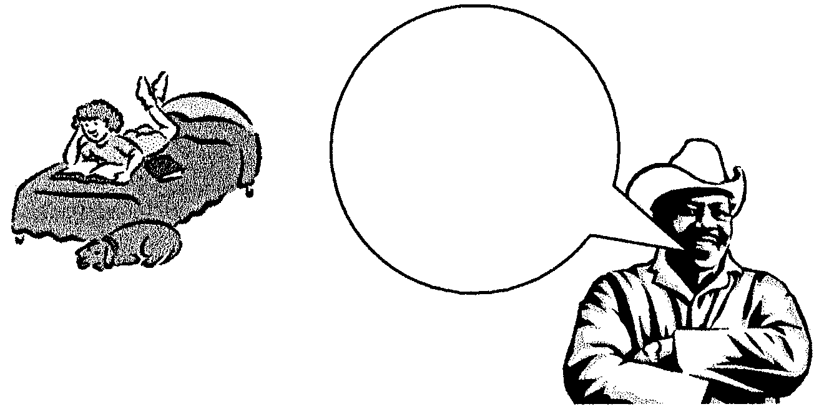
Jy is al 10 jaar oud en aangesien jou broer nou op Technikon is en jou ma môre by ŉ nuwe werk begin, sal jy meer verantwoordelikheid tuis moet aanvaar.

5.2.1 Aangesien Susan nou meer verantwoordelikhede het, sal sy meer gespanne wees. Identifiseer TWEE emosionele eise wat sy sal ervaar. | (2)

5.2.2 Gee ŉ rede en verduidelik waarom dit nodig sal wees om die standaarde met betrekking tot die take in die Zondo-huishouding te verander. | (2)

5.2.3 Dink jy Susan sal van die uitsteltegniek gebruik maak wanneer sy vir die hele gesin moet kook? Motiveer jou antwoord. | (3)

5.2.4 Gedeelde verantwoordelikhede in die huis help om die familieband te versterk en beter gesinsverhoudings te kweek. Stel nog drie voordele van gedeelde verantwoordelikhede in die gesin voor. | (3)

5.3 Bestudeer die badkamer van die Zondo-gesin en beantwoord die vrae wat volg.

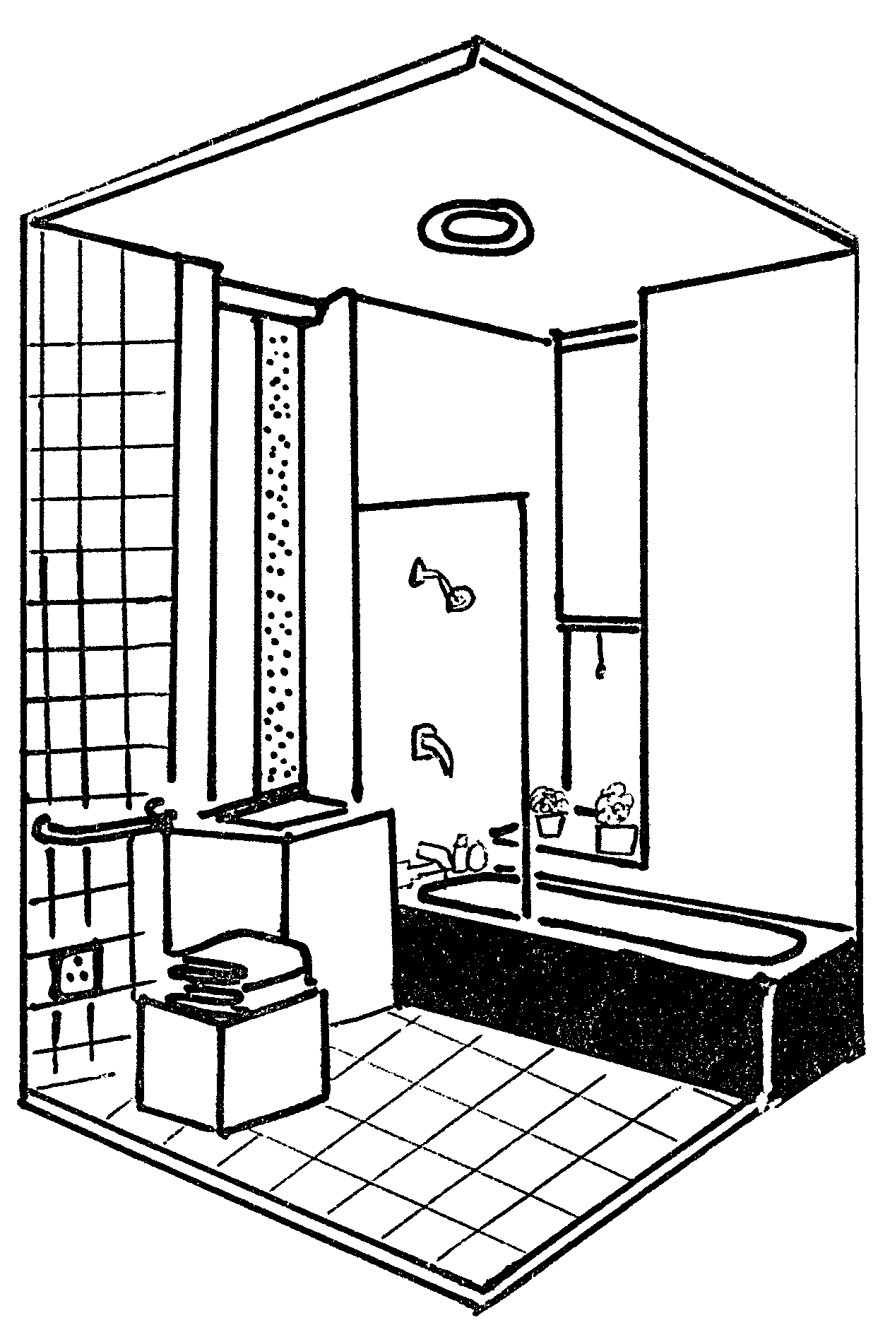

Evalueer die veiligheidsaspekte in die badkamer onder die volgende opskrifte:

5.3.1 Bad

5.3.2 Vloer voor die bad

5.3.3 Kragprop | (3)

5.4 Bestudeer mnr. en me. Zondo se slaapkamer wat suid front en beantwoord die daaropvolgende vrae.

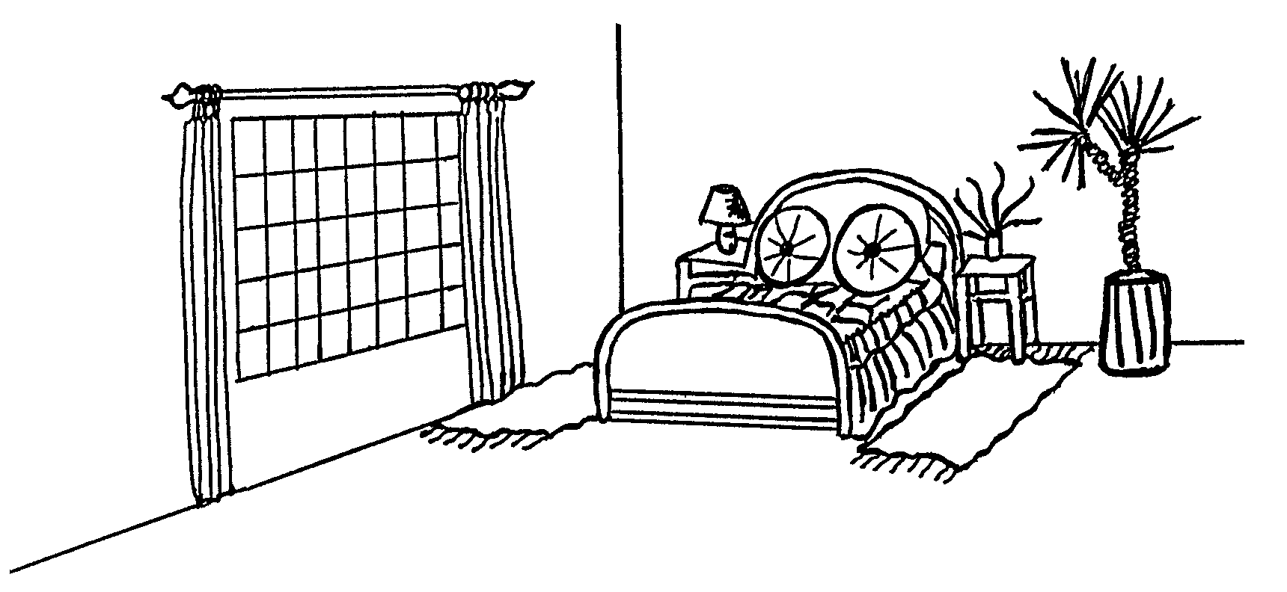

Die slaapkamer front suid en dit is ŉ baie groot kamer.

5.4.1 Evalueer die tipes balans wat in hierdie kamer aanwesig is. | (6)

5.4.2 Sal jy ŉ warm of koel kleurskema vir hierdie kamer voorstel? | (1)

5.4.3 Die vertrek is baie groot. Hoe kan die vertrek geïsoleer word om hitteverlies te voorkom? | (2)  [30]

VRAAG 6

6.1 Ontmoet die Malan-gesin en beantwoord die daaropvolgende vrae.

 | Gesinslid | Naam van gesinslid | Persoonlike inligting van gesinslid
 | Oupa | Simon | 70 jaar oud, pensionaris
 | Ouma | Marie | 68 jaar oud, pensioenaris
 | Moeder | Karen | 44 jaar oud, broodwinner, werk voldag
 | Vader | Carel | Oorlede
 | Dogter | Stella | 17 jaar oud, Graad 12, baie modern
 | Seun | Jason | 10 jaar oud, Graad 4, baie aktief

6.1.1 Stella beplan om nadat sy gematrikuleer het Mode-ontwerp aan die Vaaldriehoekse Technikon te gaan studeer. Watter stadium van die gesinsiklus sal die gesin nou ingaan wanneer Stella die huis verlaat? Motiveer jou antwoord. | (2)

6.1.2 Teken die volgende tabel in jou antwoordboek na en beantwoord die vrae. Skryf slegs die gepaste letter in die tabel neer.

 | Faktore wat verdeling van take beïnvloed | Verduideliking

Verduidelik waarom die volgende faktore die verdeling van take in die Malan-huishouding sal beïnvloed.

A. Jason is te jonk om so baie take uit te voer.
B. Karen is vir baie ure op ’n slag uithuisig.
C. Huishulp om die huis skoon te maak.
D. Marie is die hele dag beskikbaar. | (4)

6.1.3 Indien jy die omstandighede van die gesin bestudeer, sal jy verstaan dat konflik baie maklik in ’n gesin kan ontstaan. Verduidelik wat die moontlike oorsake van konflik tussen die volgende persone kan wees:

(a) Stella en Jason | (2)
(b) Stella en Karen | (2)

6.2 Bestudeer Stella se eenmanswoonstel (bachelor flat) vir volgende jaar en beantwoord die vrae wat volg.

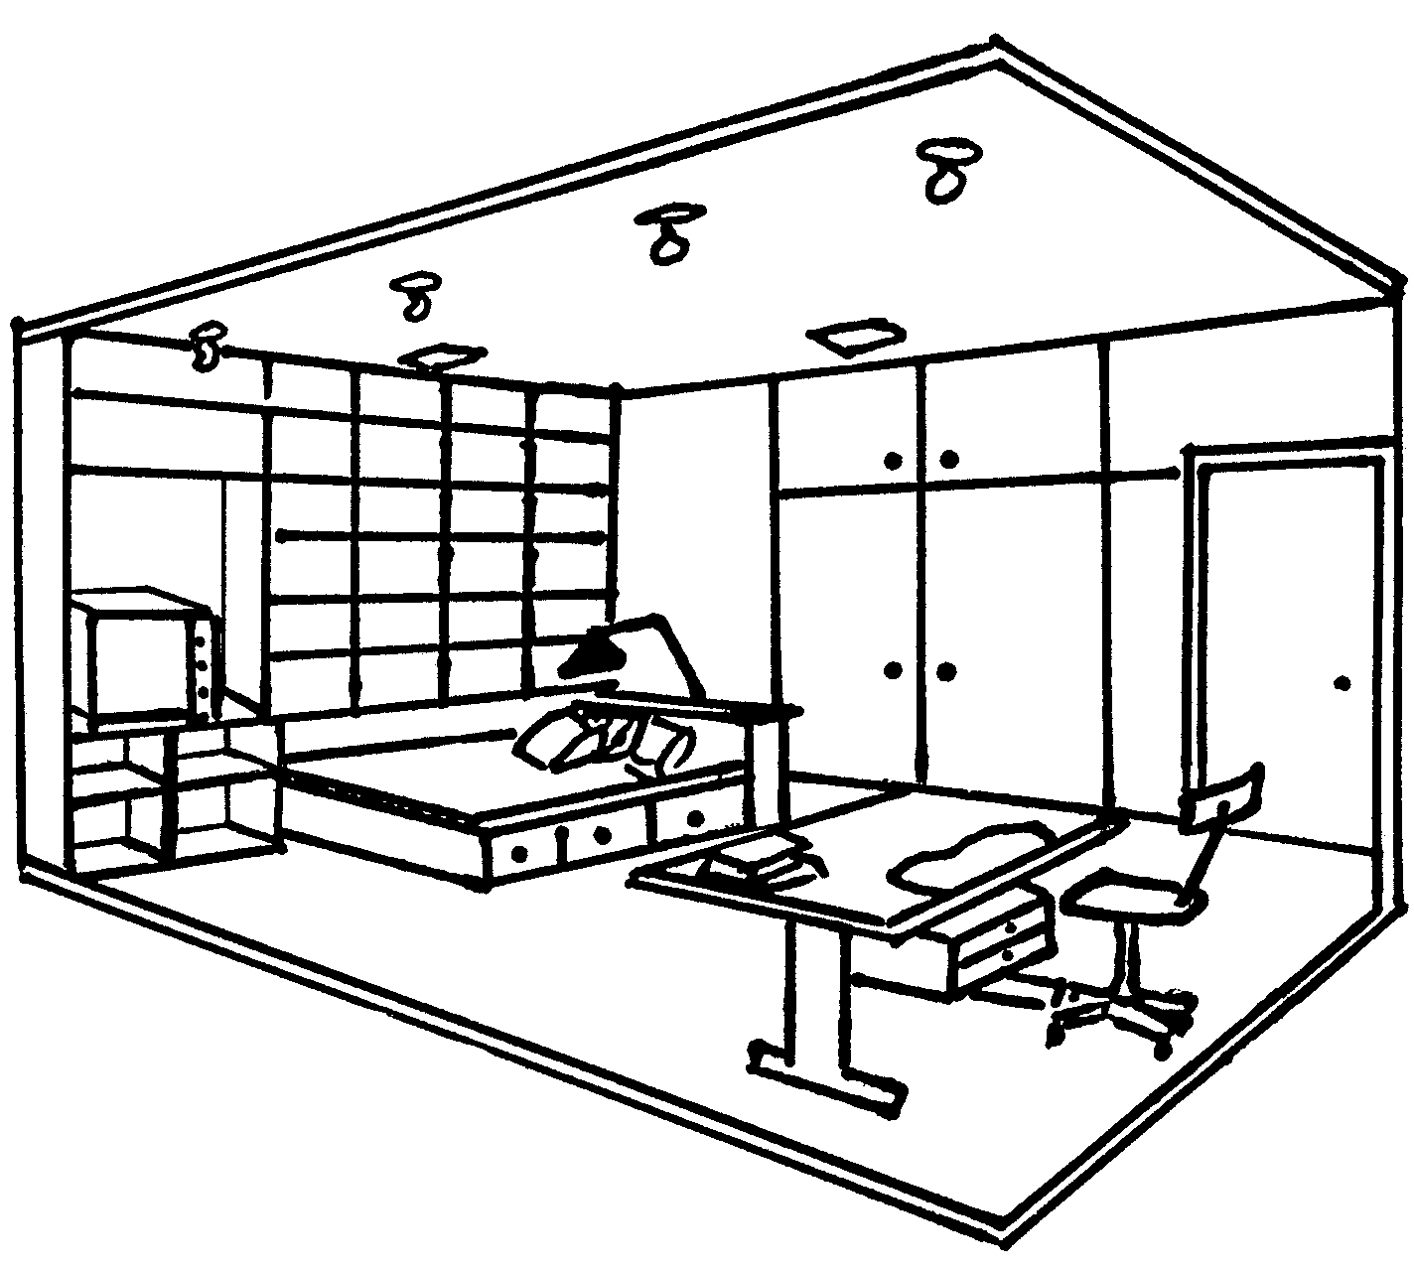

6.2.1 Verduidelik hoe Stella haar vriende in hierdie eenmanswoonstel (bachelor flat) kan onthaal. | (2)

6.2.2 Identifiseer DRIE plekke waar ritme in hierdie vertrek voorkom. | (3)

6.2.3 Noem TWEE voorbeelde van hoe pakplek effektief in hierdie woonstel benut is. | (2)

- Stella studeer Mode-ontwerp en sy moet patrone en materiaal uitsny. Aangesien daar nie ŉ groot genoeg tafel is nie, sal sy op die vloer moet uitsny. Sy kla van voortdurende rugpyn.  Identifiseer die tipe spierspanning wat deur die ongemak veroorsaak word. | (1)

- Evalueer hoe Stella die illusie van ruimte in haar kamer toegepas het. | (6)

  - Bestudeer die voordeur van die Malan-gesin se huis en beantwoord die daaropvolgende vrae.

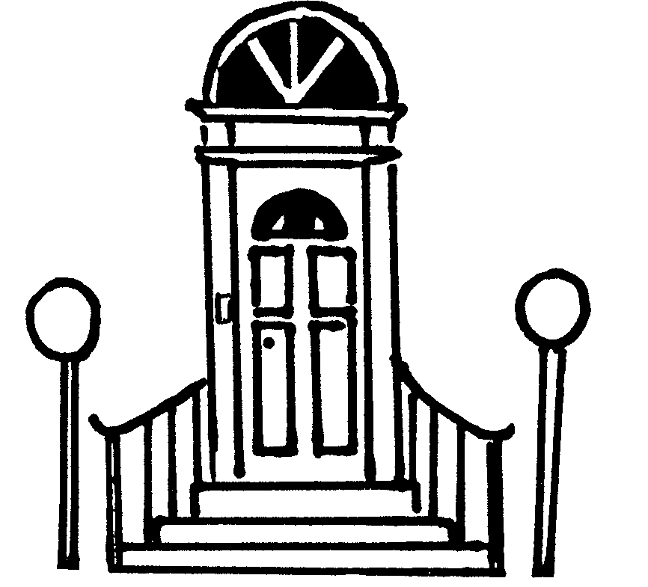

Teken die volgende tabel in jou antwoordboek na en beantwoord die vrae wat volg:

 | Funksionele Ontwerp | Dekoratiewe Ontwerp

6.5.1 Deur van die tabel gebruik te maak, kies uit die volgende lys die funksionele en dekoratiewe ontwerp wat by die voordeur voorkom.

 | Handreëling, deurklokkie, gekurfde lyne, ligte | (4)

6.5.2 Identifiseer die mees dominante ontwerpelement by die voordeur. | (1)

6.53 Verduidelik die uitwerking van dié ontwerpelement op die voordeur. | (1)  [30]

TOTAAL VIR AFDELING C: | [60]

TOTAAL: | 200

